[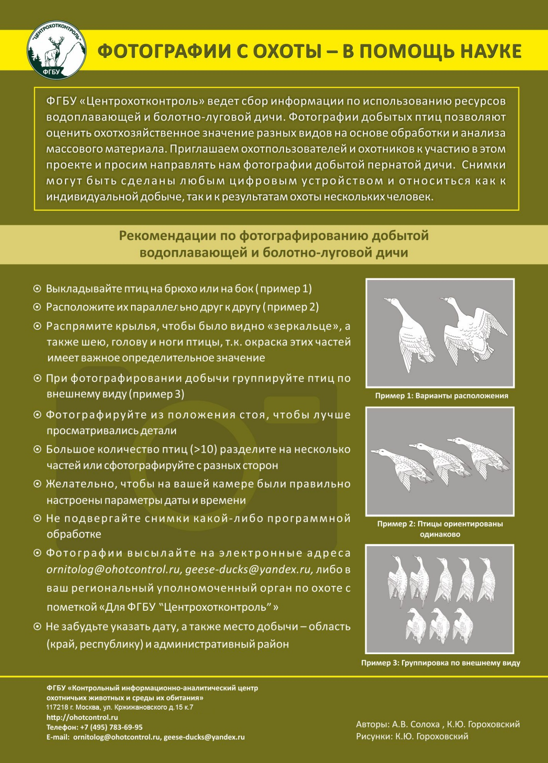](http://ohotcontrol.ru/resource/ornithology_resourse/Иллюстрации/Plakat.jpg)